**KONFIGURASI DAN ADMINISTRASI BASIS DATA**

**JOBSHEET 2**



**DOSEN PENGAMPU:**

**Syukhri, ST., M.CIO**

**OLEH:**

**Anisa Hafizah**

**21076034**

**PROGRAM STUDI PENDIDIKAN TEKNIK INFORMATIKA  
JURUSAN TEKNIK ELEKTRONIKA**

**FAKULTAS TEKNIK**

**UNIVERSITAS NEGERI PADANG**

**2023**

**MySQL Configuration for Remote Access**

**LANGKAH KERJA**

1. **Instalasi Oracle VirtualBox**Oracle virtualBox merupakan salah satu perangkat lunak virtualisasi, yang dapat digunakan untuk mengeksekusi sistem operasi "tambahan" di dalam sistem operasi "utama". Oracle VirtualBox dapat diunduh melalui tautan https://www.virtualbox.org/wiki/Downloads.  
   Pastikan saudara sudah mengunduh dan menginstall Oracle virtualBox.

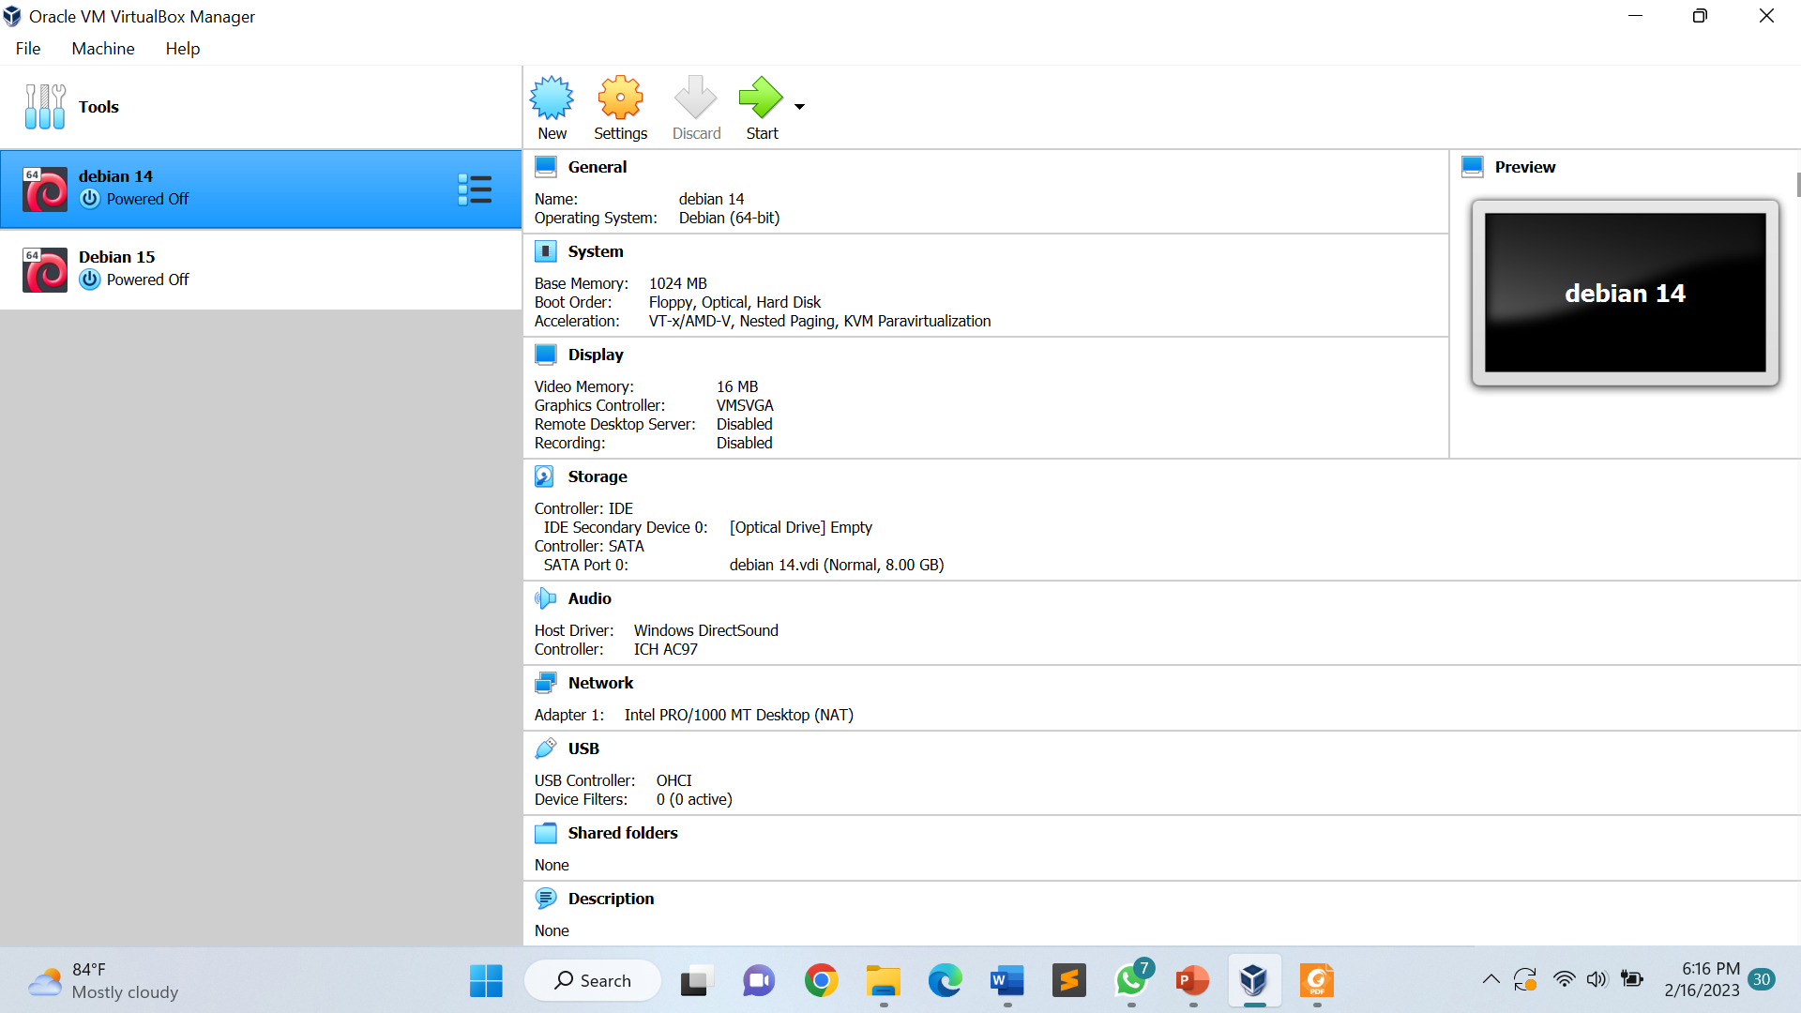

1. **Buat Virtual Machine**
2. Buat sebuah Virtual Machine (VM) baru pada Oracle virtualBox. Sesuaikan spesifikasi dengan kebutuhan, kecuali **Network** pilih opsi **Bridged Adapter**;
3. Unduh installer sistem operasi Debian netinst melalui tautan <https://cdimage.debian.org/debiancd/current/amd64/iso-cd/debian-11.6.0-amd64-netinst.iso>.
4. Install Debian netinst pada VM yang sudah dibuat.
5. **Konfigurasi IP Address**
6. Nyalakan VM dengan sistem operasi Debian netinst yang sudah di install sebelumnya;
7. Login menggunakan akun root yang dibuat pada saat instalasi sistem operasi Debian netinst

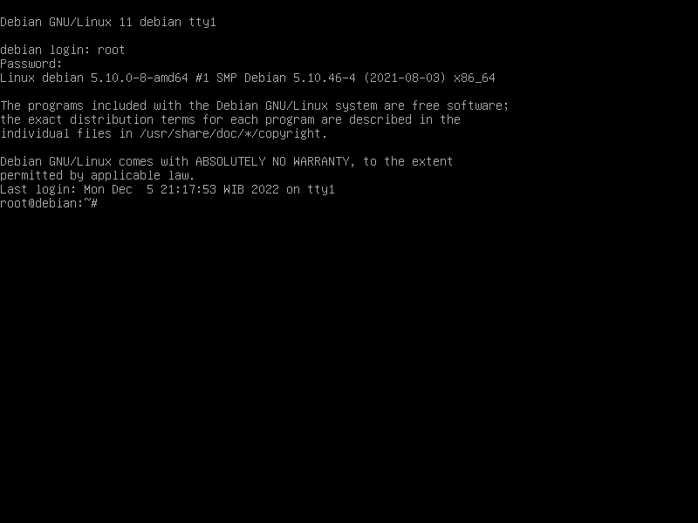

1. Konfigurasi IP Address Debian netinst

root@debian:/# cd /etc/network/

root@debian:/# nano interfaces

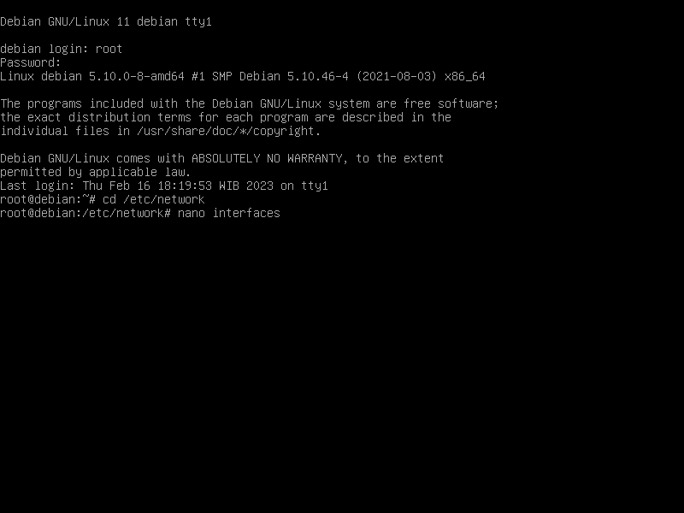

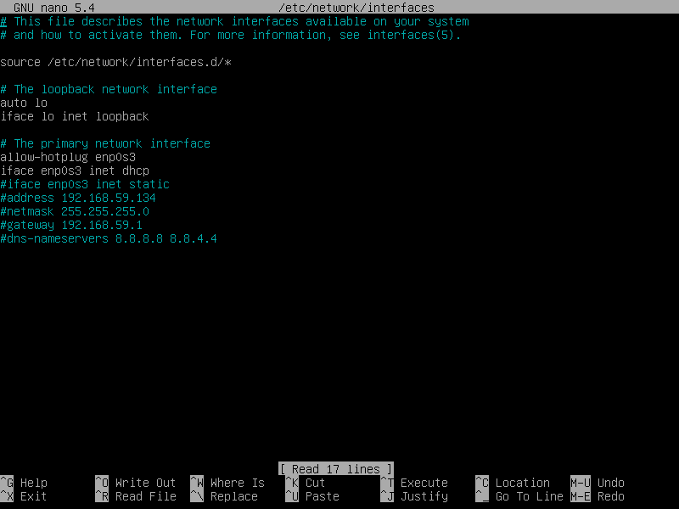

Sesuaikan IP address dengan segmen jaringan lab.

1. Simpan perubahan

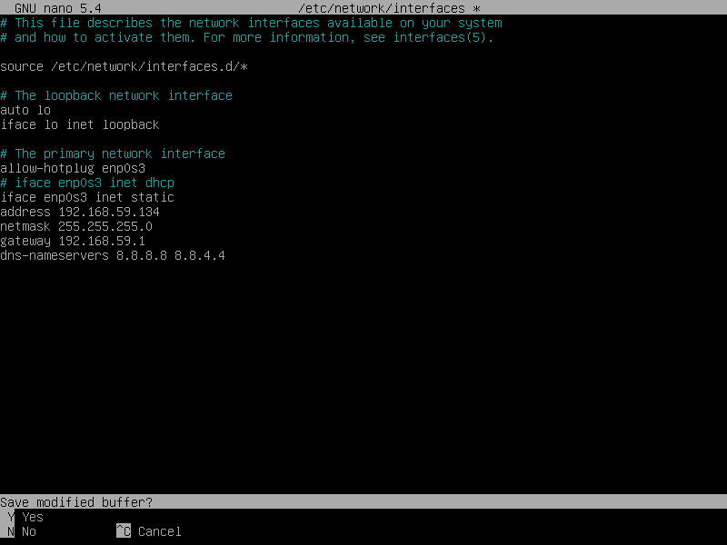

1. Restart service network

root@debian:/# /etc/init.d/networking restart

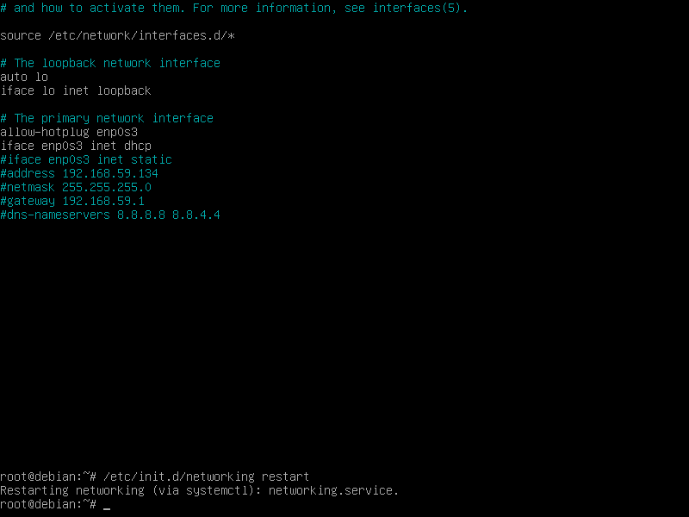

1. **Install MySQL – Mariadb Server**
2. Update repository debian dengan perintah:  
   root@debian:/# apt-get update  
   Pastikan proses update sukses

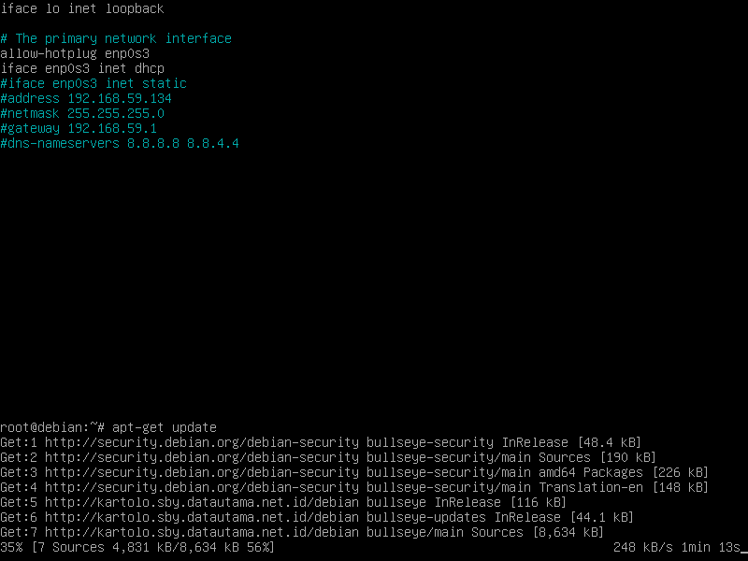

1. Install Mariadb Server  
   root@debian:/# apt-get install mariadb-server  
   Pastikan proses instalasi sukses

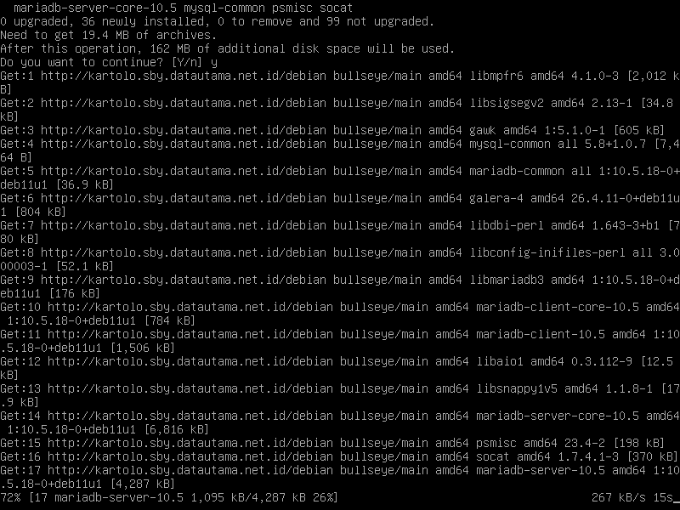

1. Melihat Manual MySQL - Mariadb Server
2. Manual MySQL – Mariadb dapat dilihat dengan mengetikan perintah sebagai berikut:  
   root@debian:/# man mysql  
   Baca, pelajari dan pahami deskripsi dan opsi konfigurasi yang ada  
   di manual
3. Keluar dari laman manual  
   Untuk keluar dari laman manual, tekan tombol q (quit) pada keyboard

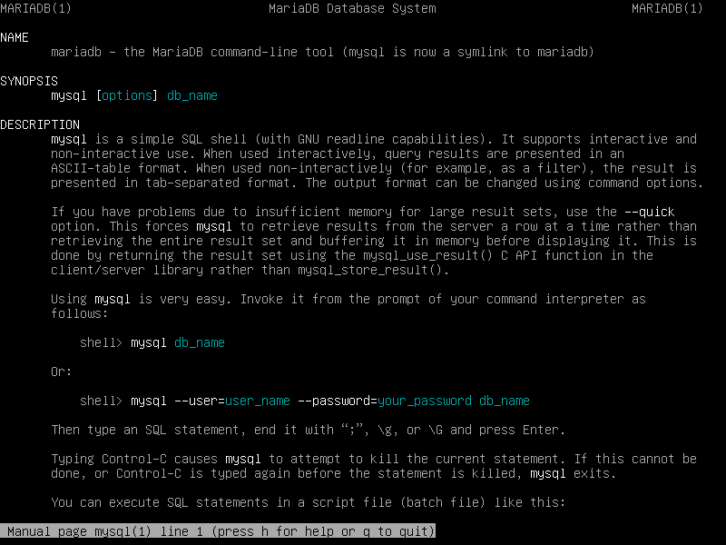

1. Konfigurasi Utama MySQL – Mariadb Server
2. File konfigurasi utama MySQL – Mariadb berada pada path /etc/mysql, dengan nama file  
   my.cnf  
   root@debian:/# cd /etc/mysql  
   root@debian:/# ls  
   root@debian:/# nano my.cnf  
   Baca dan cermati setiap baris konfigurasi

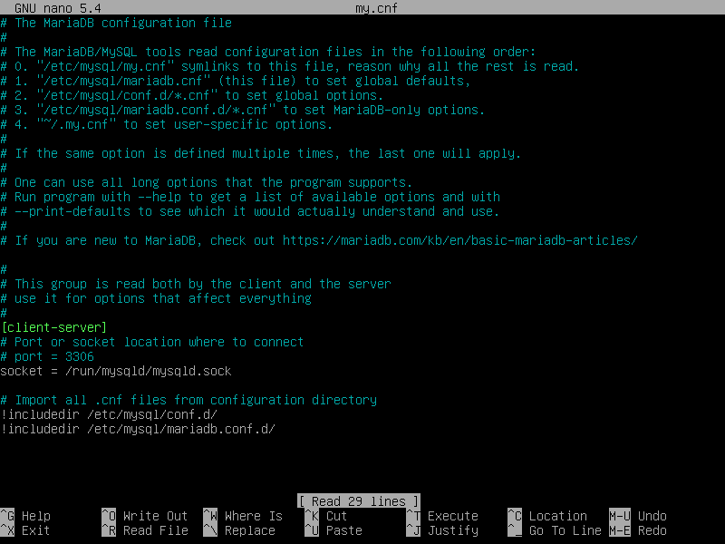

1. File konfigurasi spesifik untuk Mariadb Server ada pada path  
   /etc/mysql/mariadb.conf.d/ dengan nama file 50-server.cnf  
   root@debian:/# nano /etc/mysql/mariadb.conf.d/50-server.cnf  
   Baca dan cermati setiap baris konfigurasi

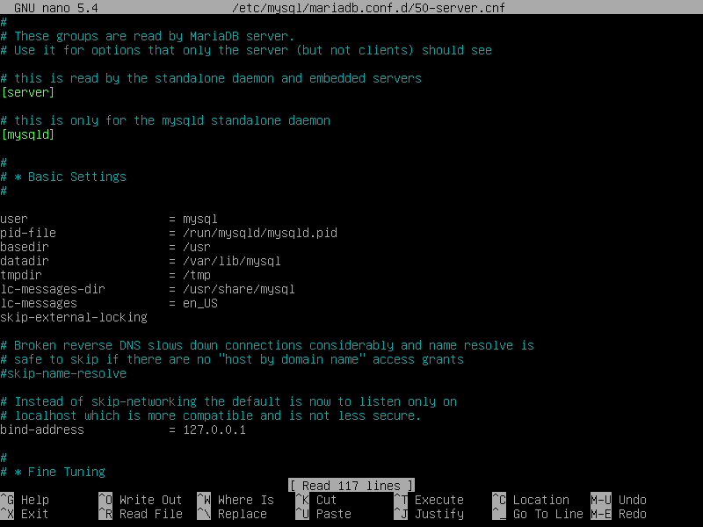

1. Mengubah Konfigurasi Akses Koneksi ke MySQL – Mariadb Server
2. Secara default, MySQL – Mariadb hanya bisa diakses melalui localhost (host tempat MySQL –  
   Mariadb terinstall). Apabila MySQL – Mariadb server ingin diakses secara remote (dari host  
   lain) maka perlu melakukan perubahan konfigurasi.  
   Buka file konfigurasi utama Mariadb server:  
   Root@debian:/# nano /etc/mysql/mariadb.conf.d/50-server.cnf
3. Cari perintah bind-address, kemudian lakukan penyesuaian sebagai berikut:
4. Apabila Mariadb server ingin diakses dari host mana saja, maka perintah bind-address dapat  
   di comment (dinonaktifkan);  
   ..  
   bind-address = 127.0.0.1

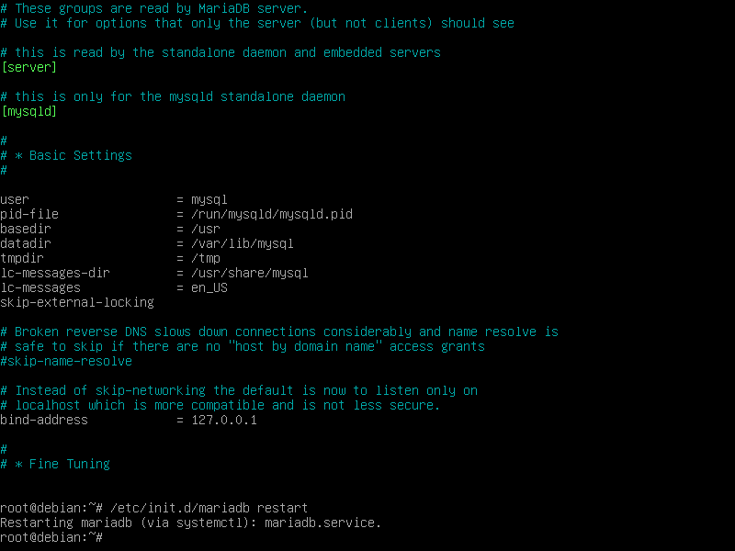

..Ubah menjadi  
..

#bind-address = 127.0.0.1  
..

Karakter # akan menonaktifkan perintah

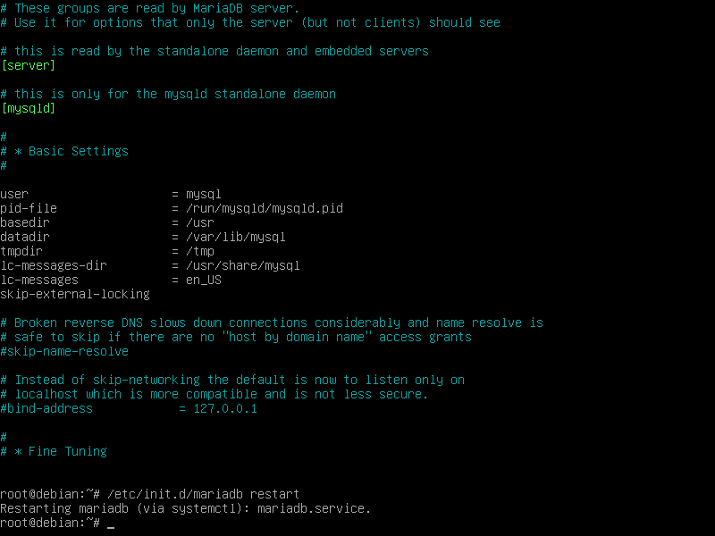

1. Apabila Mariadb server ingin diakses dari IP tertentu saja, maka aktifkan bind-address  
   kemudian nilainya diisi dengan IP address yang diinginkan;  
   ..  
   bind-address = 192.168.200.5  
   ..  
   Konfigurasi ini hanya mengizinkan Mariadb server di akses dari IP 192.168.200.5

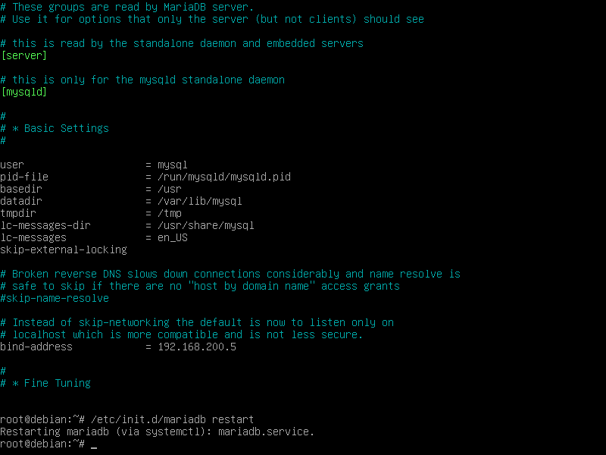

1. Apabila Mariadb server ingin diakses dari *network* tertentu saja, maka aktifkan bind-address  
   kemudian nilainya diisi dengan segment *network* yang diinginkan;  
   ..  
   bind-address = 192.168.200.0/24  
   ..  
   Konfigurasi ini hanya mengizinkan Mariadb server di akses dari network 192.168.0.0/24

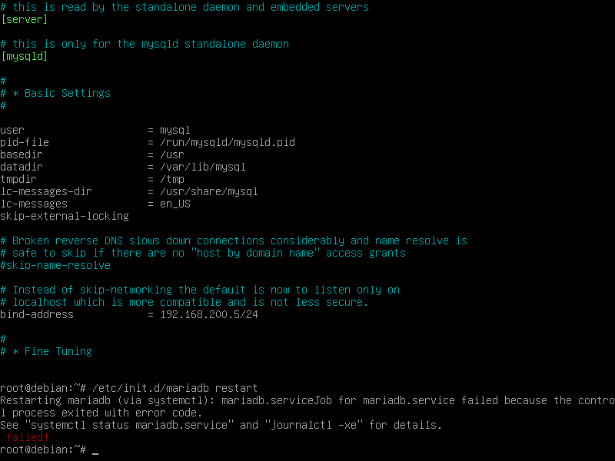

1. impan perubahan yang telah dilakukan
2. Restart service MySQL – Mariadb server  
   root@debian:/# /etc/init.d/mariadb restart
3. **Mengakses MySQL – Mariadb Server dari Host Lain**Apabila MySQL – Mariadb server dikonfigurasi agar dapat diakses melalui host lain, maka host  
   tersebut dapat melakukan akses. Akses dapat dilakukan dengan berbagai cara:
4. Akses melalui console MySQL – Mariadb client  
   Apabila MySQL – Mariadb client sudah terinstall, maka untuk terhubung ke MySQL – Mariadb  
   Server dapat dilakukan dengan cara:
5. Linux  
   Dari terminal Linux, ketikkan perintah:  
   root@debian:/# mysql –u[username] –p –h[IP address MySQL –  
   Mariadb server]  
   Contoh  
   root@debian:/# mysql –ubudi –p –h192.168.200.1
6. Windows  
   a. Jalankan aplikasi CMD melalui start menu  
   b. Pada CMD, pindah ke direktori kerja MySQL – Mariadb

**EVALUASI/KASUS**

1. Lakukan optimasi MySQL – Mariadb Server dengan melakukan perubahan pada bagian fine tuning pada file konfigurasi Mariadb Server;

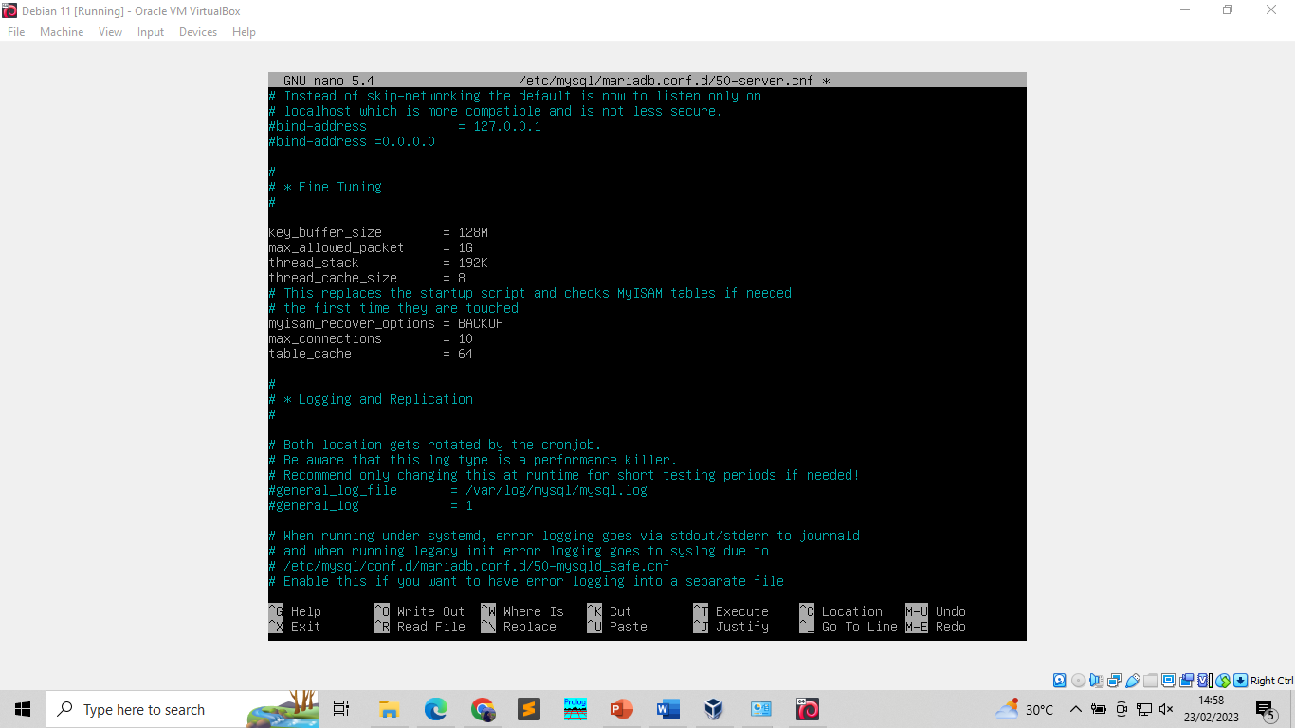

1. Lakukan pengujian terhadap konfigurasi yang dilakukan;

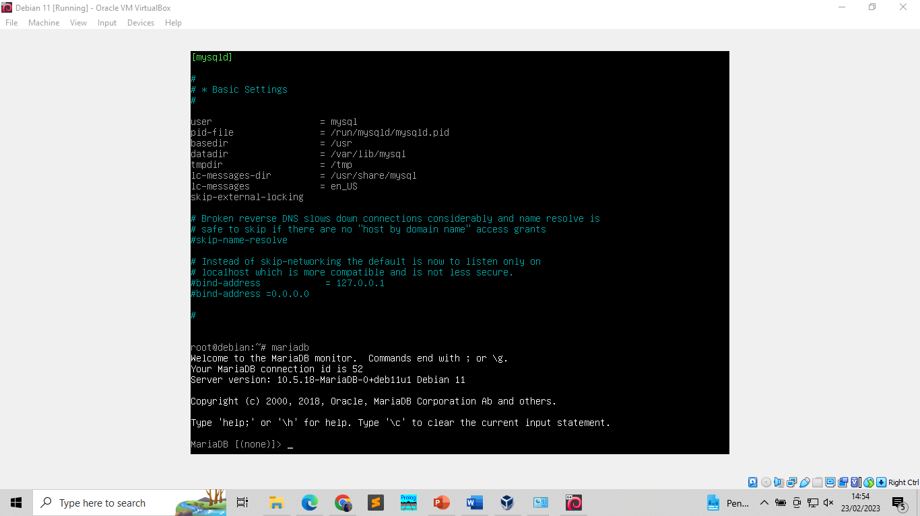

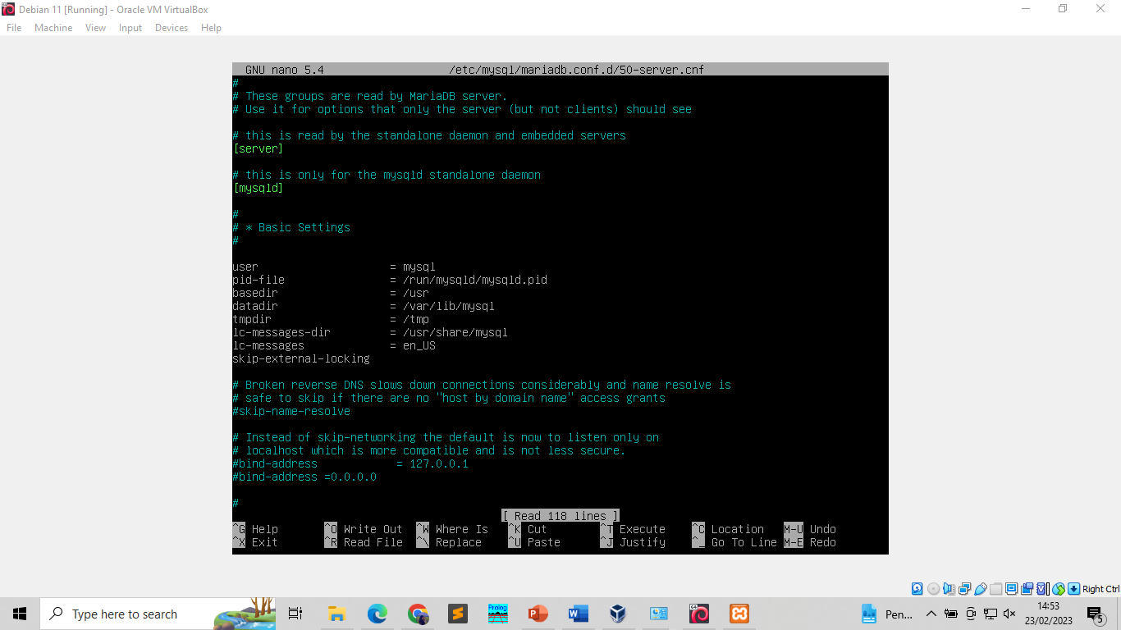

1. Akses MySQL – Mariadb Server dari host lain dengan sistem operasi Linux;

Memberikan hak akses kepada orang lain dengan cara sebagai berikut :

1. Buka mariadb –uroot –p
2. Berikan hak akses dengan cara “grant all on to nisa.* ‘nisa’@’%’ identified by ‘123456’;
3. Kemudian flush privileges.

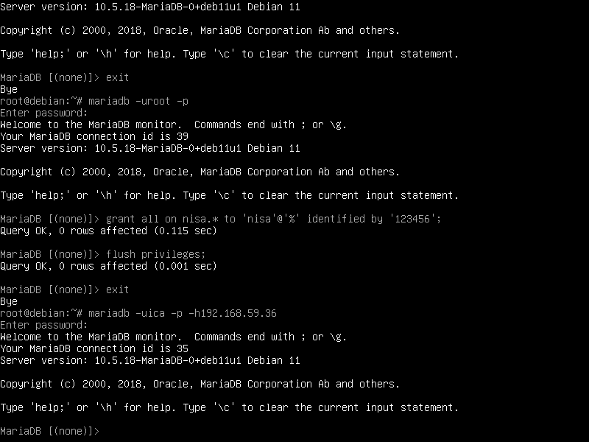

Untuk membuka akses orang lain dengan cara “mariadb –uica –p –h 192.168.58.36



1. Akses MySQL – Mariadb Server dari host lain dengan sistem operasi Windows dan Xampp;



Pertama masuk dalam cmd kemuadian ketikan cd/xampp/mysql/bin. Setelah itu masuk dalam databases yang telah diberikan haknya kepada kita untk diakses, Dengan cara “mysql –uica –p –h192.168.59.36” kemudian masukkan password yang telah diberikan. Maka kita akan berada dalam databases yang memberikan hak asesnya kepada kita.

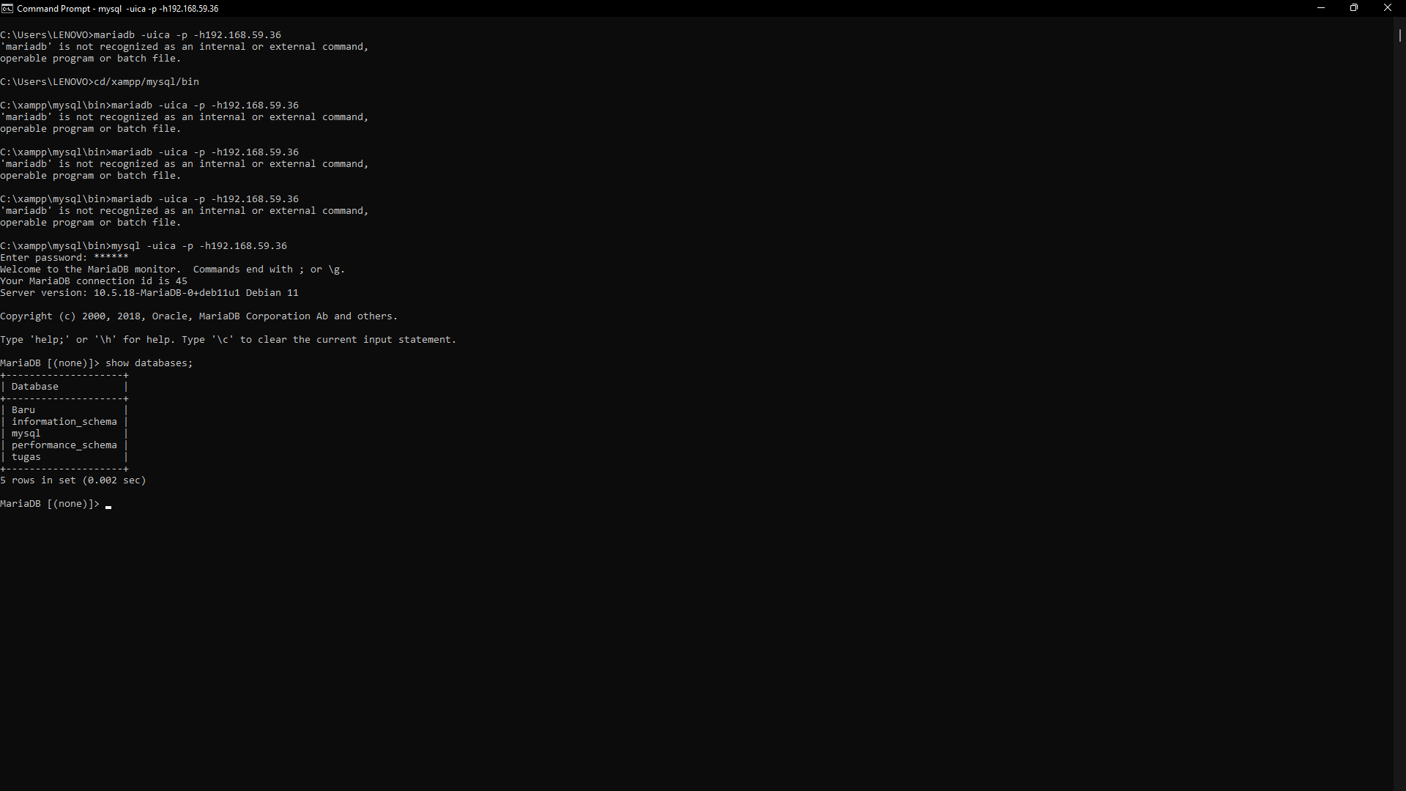

1. Akses MySQL – Mariadb Server dari host lain dengan sistem operasi Windows dan salah satu aplikasi MySQL Client;

Berikut cara untuk mengakses database dari mysql workbench

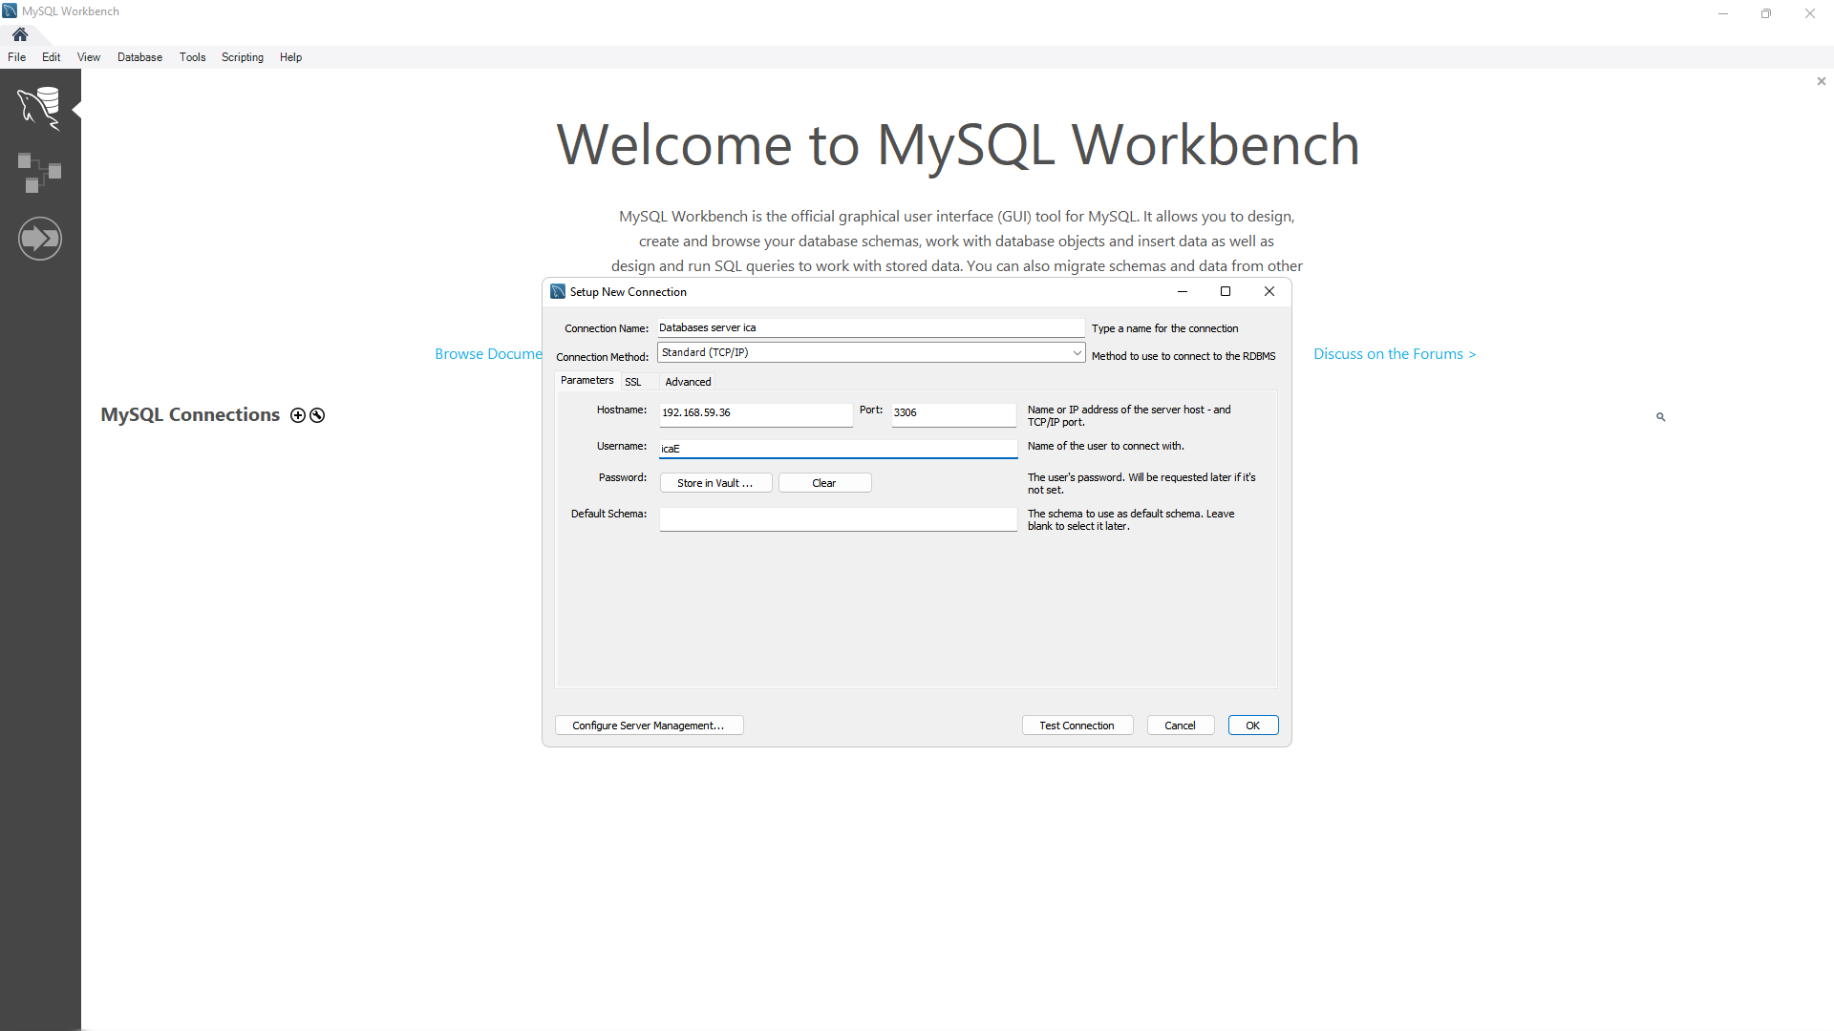

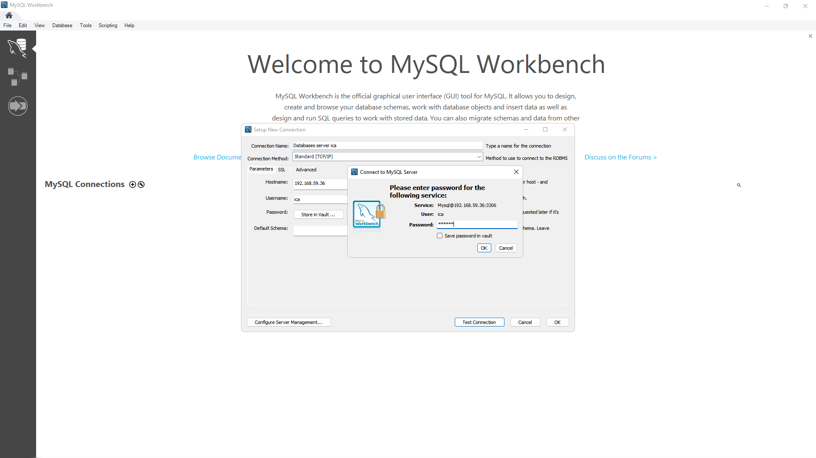

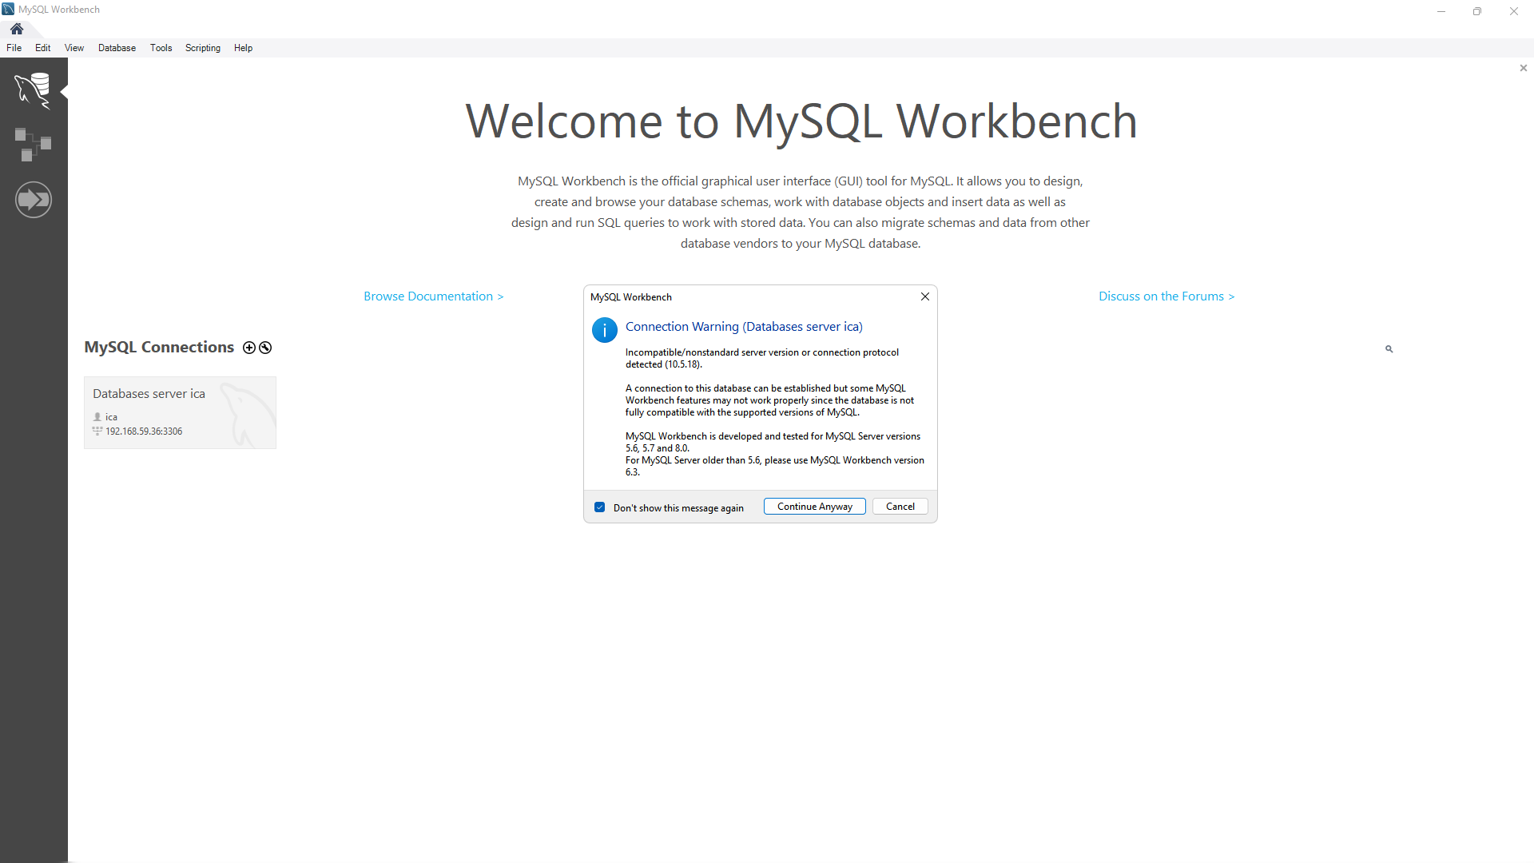

Ini adalah tampilan pada mysql workbench untuk mengakses databases milik orang lain.

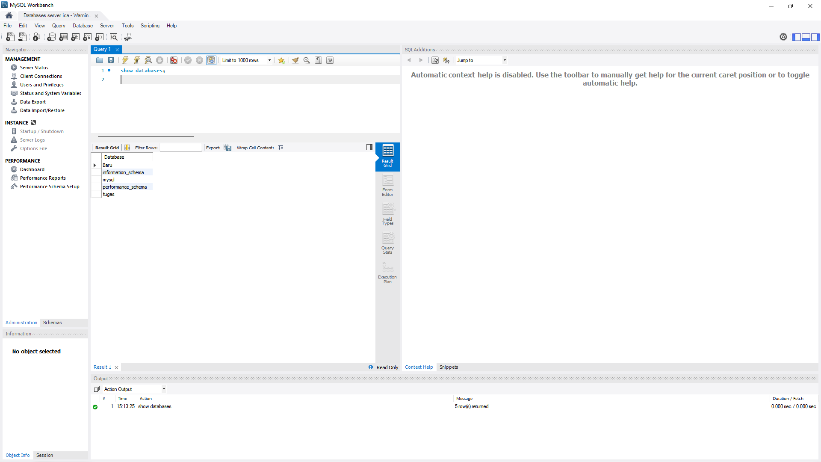

**Kesimpulan**

Pada pratikum kali ini kita memahami parameter MySQL dan deskripsinya serta melakukan konfigurasi parameter MySQL sesuai kebutuhan. Setelah menginstal server MySQL pada sistem Linux, secara default hanya akan menerima koneksi masuk dari dirinya sendiri (yaitu alamat loopback 127.0.0.1). Konfigurasi default ini berfungsi dengan baik jika kita hanya mencoba membaca atau menulis informasi dari database di server yang sama. Jadi pengguna yang menghosting situs web mereka dan server MySQL di kotak yang sama tidak perlu melakukan konfigurasi tambahan apa pun untuk mengizinkan koneksi jarak jauh. Jika Anda ingin mengizinkan koneksi jarak jauh ke server MySQL kita, karena kita memiliki komputer dan/atau pengguna lain yang perlu mengakses data tersebut, kita harus mengikat layanan MySQL ke alamat IP publik di server kita, dan mungkin mengizinkan masuknya MySQL koneksi melalui firewall sistem Anda.